Obecní úřad Milíkov
Milíkov čp. 1
350 02 Cheb

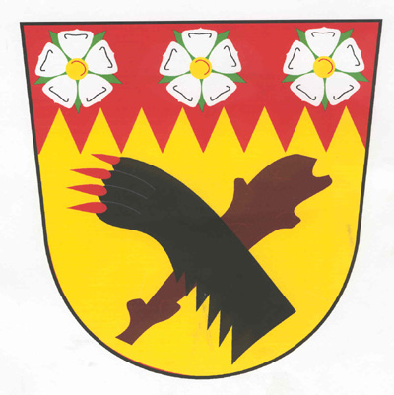

tel.,fax :

Volby do Poslanecké sněmovny Parlamentu České republiky konané ve dnech 25. a 26. října 2013

Stanovení minimálního počtu členů volební okrskové komise

Vyplývající ze zákona č. 247/1995 Sb., o volbách do Parlamentu České republiky a o změně a doplnění některých dalších zákonů, ve znění pozdějších předpisů (dále jen „zákon“), s odkazem na ustanovení § 55 zákona, a vyhlášky Ministerstva vnitra č. 233/2000 Sb., o provedení některých ustanovení zákona č. 247/1995 Sb., o volbách do Parlamentu České republiky a o změně některých dalších zákonů, ve znění zákona č. 212/1996 Sb., nálezu Ústavního soudu uveřejněného pod č. 243/1999 Sb. a zákona č. 204/2000 Sb., ve znění pozdějších předpisů (dále jen „vyhláška“) dle § 14c písm. c)

s t a n o v u j i

pro volby do Poslanecké sněmovny Parlamentu České republiky, konané ve dnech 25. a 26. října 2013, minimální počet členů okrskové volební komise takto:

okrsková volební komise pro volební okrsek č.1 v počtu pěti

V Milíkově, 13.září 2013

Jan Benka , v.r.
starosta obce

